Braille fora da sala de aula

Introdução
Quando dizemos as palavras “deficiência visual” muitas pessoas pensam logo em Braille, que encaram como uma espécie de propriedade privada das pessoas cegas e que só a si diz respeito. No entanto, seria melhor dizer que o Braille é somente um sistema de leitura e escrita, um alfabeto que qualquer um pode usar para comunicar. Quem comunica por escrito pode precisar de escrever Braille de vez em quando.
O Braille não é uma língua: não tem uma cultura própria. Por isso, quem já sabe escrever com uma caneta, ao computador ou mandar um SMS, não terá dificuldade, cremos nós, em aprender uma nova forma de escrita.
Apresentamos algumas situações em que as pessoas com visão plena deveriam ponderar produzir informação escrita em Braille.

Se faz parte de uma organização
O Braille permite uma comunicação mais eficaz com os clientes/utentes e, por isso, disponibilizar informação em Braille deveria ser uma opção a adotar no âmbito de qualquer política de comunicação. As organizações disponibilizam vários tipos de informação escrita, tais como a sinalética nos seus estabelecimentos, a rotulagem dos seus produtos e folhetos informativos. Uma parte desta informação deveria também ser disponibilizada em Braille.
A ACAPO está consciente de que não é viável imprimir em Braille todas as informações contidas na maioria de embalagens – porque não há espaço suficiente – e que nem todos os folhetos informativos terão interesse para todos os leitores de Braille. Questionamos se um flyer sobre uma máquina fotográfica para profissionais deveria ser produzido em Braille, sem que o cliente o tenha solicitado.
É, por isso, essencial definir uma política e decidir quais as informações que estarão disponíveis imediatamente em Braille e quais serão fornecidas quando forem solicitadas.
Por exemplo, uma empresa que oferece serviços financeiros pode disponibilizar em cada balcão ou posto de venda, documentos em Braille sobre os produtos indicados para o público em geral e apenas fornecer informação em Braille sobre produtos para profissionais quando for solicitada. Enquanto uma empresa que produz alimentos pode imprimir na embalagem a marca, o nome do alimento e o número de linha de apoio ao cliente e este pode fornecer as outras informações incluídas na rotulagem, tais como a lista de ingredientes, alertas em relação a alergias e o modo de preparação.
No entanto, um fornecedor de produtos com embalagens que incluem alertas de alergias e precauções de uso deve realizar todos os esforços para incluir estas informações essenciais ao bem-estar e proteção do consumidor numa forma tátil.
As empresas e organizações que trabalham regularmente com públicos com uma grande incidência de pessoas com deficiência visual, por exemplo, quando vendem produtos ou serviços para pessoas com diabetes, deveriam considerar comunicar com os seus clientes/utentes em Braille.
É de salientar que o uso do Braille é apenas um dos muitos elementos que compõem uma política de comunicação que respeita as necessidades das pessoas com deficiência visual. Muitas destas pessoas preferem informação noutros formatos (letras ampliadas, digital ou áudio) e a organização que pretende comunicar com todos terá de adotar várias práticas [ver Volume 4 das Recomendações Técnicas disponíveis no website da ACAPO].
Quando os clientes ou utentes de uma organização circulam sozinhos num estabelecimento, os gestores do espaço deveriam incluir alguma sinalética em Braille. Mais uma vez, o uso de Braille será apenas um elemento da sinalética, porque a grande maioria de visitantes utilizará a sua visão para ler os sinais e estes devem garantir um grande grau de legibilidade [ver Volume 5 das Recomendações Técnicas disponíveis no site da ACAPO]. Sobre as divisões que deveriam ser identificadas com sinalética em Braille tudo dependerá, naturalmente, da natureza da organização. Podemos, no entanto, afirmar de antemão que as casas de banho deverão seguramente estar identificadas em Braille para que o cliente/utente possa, autonomamente, decidir por qual das portas deve entrar. Do mesmo modo, podemos afirmar que os botões da chamada e os comandos dos elevadores deveriam ser marcados em Braille e ter letras em alto-relevo.

Se faz parte de uma escola ou jardim-de-infância
Em princípio, um aluno com deficiência visual cujo meio de leitura e escrita preferido é o Braille recebe os manuais neste formato e entrega os trabalhos também em Braille ou em formato digital. Porém, a experiência escolar estende-se para além da sala da aula e os alunos com visão plena têm contato regular com informação escrita noutras zonas da escola. Se queremos criar uma escola inclusiva temos de garantir que os alunos leitores de Braille têm acesso às mesmas informações do que os seus colegas.
Sendo assim, informações e avisos colocados em placards e colunas deveriam ser fornecidas em Braille. Estas informações incluem anúncios sobre concursos, prémios e atividades extracurriculares e a ementa da cantina.
As escolas entreguem também algumas informações aos alunos à mão para serem entregues aos encarregados de educação (listas de material, informações sobre visitas de estudo). Deveria ser possível fornecer as mesmas em Braille, quer porque o aluno com deficiência visual deve ter a oportunidade de ler estas informações tal como os outros alunos, como também porque pode haver encarregados de educação com deficiência visual. Numa sociedade inclusiva reconhecemos que não só os alunos mas também os professores e os pais podem ter necessidades especiais.
Nas escolas em que os alunos têm aulas em diversas salas a sinalética tem grande importância e deve-se assim, acrescentar informação em Braille. Por vezes, os sinais existentes estão colocados a uma altura que permite a leitura com as mãos e o Braille pode ser inserido neles. Outras vezes será necessário criar sinais novos em Braille para serem colocados ao lado das portas.
É de salientar que a introdução do Braille é apenas uma das formas de uma sinalética comunicar com todos, porque a grande maioria dos alunos e visitantes utilizam a sua visão para ler os sinais e estes devem garantir um grande grau de legibilidade [ver Volume 5 das Recomendações Técnicas disponíveis no site da ACAPO].
Em jardins-de-infância e escolas primárias é comum escrever o nome do aluno com deficiência visual em Braille e colocá-lo por baixo ou ao lado do cabide dele. Se a intenção for apenas assinalar o cabide do aluno com deficiência visual, há maneiras mais interessantes de o fazer (tais como afixar tecidos e objetos pequenos). Se a intenção for promover a leitura, deve-se colocar o nome em Braille por baixo de vários cabides (de preferência todos) e assim obrigar o aluno a encontrar o seu nome no meio dos outros. Quando existe somente um cabide assim assinalado, o aluno não tem de ler o Braille, apenas tem de encontrar a etiqueta.
Quando um espaço dentro da sala (o cantinho de leitura, por exemplo) ou os conteúdos de um armário estão identificados com texto impresso, deve haver uma indicação em Braille também. Naturalmente, a informação em Braille deve ser colocado numa altura adequada e num local onde o aluno pode ler o mesmo sem correr qualquer perigo.

Se tiver um amigo ou familiar que lê Braille
Se tiver um amigo ou familiar que é leitor de Braille pode aprender escrever umas mensagens curtas, tais como “Parabéns, João!” ou “Com um beijo da prima”. Precisa de uma pauta e uma punção, um equipamento económico que permite escrever pequenas frases. Prendemos o papel (ou cartão de aniversário) na pauta e fazemos pressão com a punção no verso da folha e assim, produzimos um ponto no outro lado. A pauta garante que o espaçamento entre os pontos e as letras está correto.
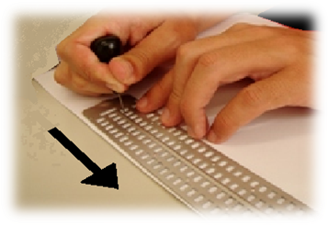

Com um alfabeto Braille ao seu lado pode escrever mensagens simples, desde que se lembre de escrever ao contrário! Quando usamos uma pauta e uma punção, escrevemos no verso da folha, da direita para a esquerda. E temos de escrever as letras ao contrário, tal como quando escrevemos a palavra SALDOS no interior da montra de uma loja.
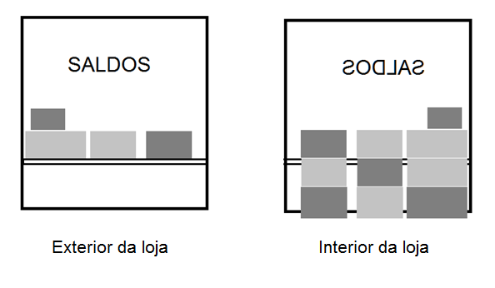
Em Braille a palavra Parabéns é composta pelos seguintes pontos:

Quando queremos escrever esta palavra com a ajuda de uma pauta, temos de escrever em espelho para criar os seguintes pontos com a punção:

Ou seja, os seis pontos da célula Braille são enumerados ao contrário numa pauta.
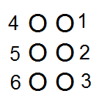
Tal como na palavra SALDOS na montra, algumas letras em Braille não mudam de aparência no verso do papel (por exemplo, “B”, “G” e “É”). E não demora muito tempo aprender escrever Braille ao contrário – é mais fácil do que escrever a letra “S” numa montra!
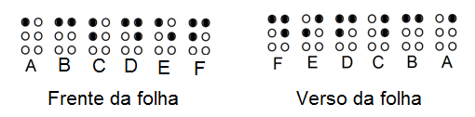
Naturalmente pode aprender-se o código Braille por completo e passar a escrever cartas e outros textos com pontuação, parênteses, etc. Mas, muitas vezes, quando pretende elaborar um texto grande, a solução mais rápida será escrever um e-mail ou um SMS para o seu amigo ou familiar porque as pessoas com deficiência visual também utilizam estes meios no seu dia-a-dia.

Se tiver um parente próximo que lê Braille
Quando o familiar é um dos nossos pais que perdeu a visão, não sabemos de antemão se vai aprender Braille ou não. Algumas pessoas em adultos nunca se interessaram em ler e é pouco provável que a perda da visão vá estimular este hábito. Mas outras pessoas devem ser incentivadas a investir o tempo necessário para aprender ler e escrever Braille. Vão ganhar maior independência porque podem escrever listas de compras, deixar recados e apontar números de telefones e preços sem pedir a ajuda de outras pessoas.
Quando o familiar é o nosso filho podemos aprender Braille ao mesmo tempo mas a ritmos diferentes. De facto no início é mais fácil ler Braille com os olhos do que com os dedos e é provável que os pais com visão plena aprendam o alfabeto Braille mais depressa do que os filhos com deficiência visual. Quando os pais entendem o código Braille podem ajudar os filhos com os trabalhos de casa. Há estudos que mostram que os jovens leitores de Braille podem ter dificuldade com a ortografia e ter alguém em casa que pode rever o que foi escrito é vantajoso. Contudo, não temos de decorar o código todo mas antes saber consultar a grafia Braille quando o filho não se lembra como escrever parênteses retos ou outra forma de pontuação que não se usa com frequência.
Como já foi referido informação escrita existe em todo o lado e não apenas nos livros. Quando partilhamos uma casa com alguém que lê Braille pode ser útil colocar informação em Braille em alguns produtos na dispensa – porque muitas embalagens são parecidas – e em capas de CD e DVD. Assim ajudamos o leitor de Braille a ficar mais independente.
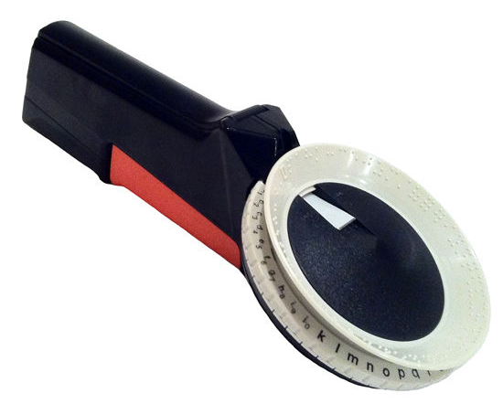
Quando uma criança está a aprender Braille – ou melhor quando está a aprender ler – a família pode ajudar colocando informação em Braille em diversos objetos. Uma criança com visão plena é bombardeada com informação escrita que a incentiva a treinar a leitura. Por exemplo, na cozinha pode haver frascos com temperos que podem ser identificados pelo cheiro, mas é normal escrever o nome da erva no frasco que representa uma oportunidade para praticar a leitura. Na casa de banho existem vários produtos que podem ser identificados pelo cheiro e pela textura mas têm rótulos que indicam não só o tipo do produto mas também a marca. É possível colocar Braille nestes frascos e produtos o que daria à criança que lê Braille a oportunidade de treinar a sua nova competência. Quando a criança domina a leitura e já não precisa de praticar a leitura através de palavras soltas, pode-se deixar de etiquetar aqueles produtos que podem ser identificados pela sua forma, textura, cheiro, ou sabor.

Pode-se criar etiquetas em Braille em papel e afixar com fita-cola (desde que não tape os pontos Braille) ou pode-se usar fita Dymo® que é autocolante. Existem máquinas de fita Dymo® que podem produzir tiras com Braille. Logo que a criança saiba escrever o alfabeto pode colaborar na produção das etiquetas.

? Autor: Direção Nacional ACAPO Data: Fevereiro de 2018

